**Podwozie bez rdzy – jak dbać o podwozie, aby uniknąć kosztownych napraw?**

**Czy wiesz, że podwozie Twojego samochodu to jedna z najbardziej narażonych na uszkodzenia części pojazdu? Konserwacja podwozia to podstawa, aby uniknąć rdzy i problemów mechanicznych. Z naszego przewodnika dowiesz się, jak skutecznie zadbać o podwozie i wydłużyć żywotność auta.**

**Konserwacja podwozia – jak zadbać o długowieczność pojazdu**

**Konserwacja podwozia** to kluczowy element dbałości o samochód, który ma wpływ na jego trwałość, bezpieczeństwo oraz odporność na korozję. Pomimo że podwozie nie jest widoczne na co dzień, to jego stan techniczny ma ogromne znaczenie, zwłaszcza w kontekście jazdy w trudnych warunkach drogowych, takich jak śnieg, sól drogowa czy wilgoć. W tym artykule dowiesz się, dlaczego [konserwacja podwozia](https://colorshop.pl/44-konserwacja-podwozia) jest ważna, jak przebiega ten proces i jakie środki warto stosować.

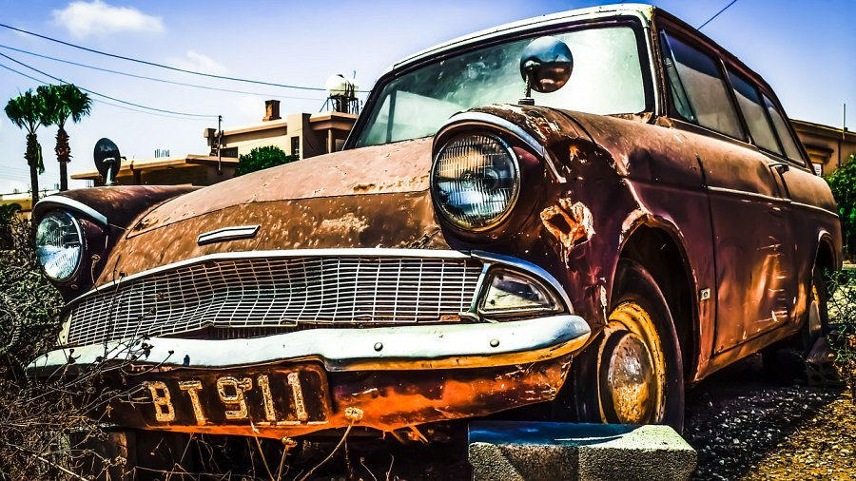

**Dlaczego konserwacja podwozia jest niezbędna?**

Podwozie samochodu jest najbardziej narażonym na uszkodzenia elementem pojazdu. **Korozja**, kamienie, błoto czy substancje chemiczne używane na drogach w zimie, takie jak sól, przyczyniają się do stopniowego niszczenia jego struktury. Regularna **konserwacja podwozia** może:

l **Zabezpieczyć przed korozją**, która prowadzi do osłabienia struktury pojazdu.

l **Wydłużyć żywotność samochodu**, chroniąc newralgiczne części mechaniczne.

l **Zwiększyć bezpieczeństwo**, zapewniając, że kluczowe elementy układu jezdnego pozostaną w dobrym stanie.

l **Oszczędzić koszty napraw**, które wynikają z zaniedbania podwozia.

**Jak przebiega konserwacja podwozia?**

**Konserwacja podwozia** składa się z kilku etapów, które muszą być starannie wykonane, aby zapewnić skuteczne zabezpieczenie:

1.

Czyszczenie podwozia Przed nałożeniem jakichkolwiek preparatów ochronnych, podwozie musi zostać dokładnie oczyszczone z brudu, błota i resztek soli. W tym celu najczęściej stosuje się myjki ciśnieniowe oraz specjalistyczne preparaty myjące, które skutecznie usuwają zanieczyszczenia, nie uszkadzając przy tym powierzchni.

2.

Ocena stanu podwozia Po oczyszczeniu podwozia, należy ocenić jego stan. Ważne jest, aby sprawdzić, czy nie ma miejsc z widoczną rdzą, uszkodzeń mechanicznych czy innych problemów. W przypadku, gdy rdza już się pojawiła, warto zastosować konwerter rdzy.

3.

Aplikacja środka antykorozyjnego Po oczyszczeniu i ocenie stanu, można przejść do nakładania specjalistycznych środków ochronnych. Preparaty antykorozyjne, takie jak baranki UBS, tworzą warstwę ochronną, która zabezpiecza powierzchnię przed działaniem wilgoci i soli. Istnieją również powłoki ochronne 2K, które są bardziej wytrzymałe i elastyczne.

4.

Ochrona profili zamkniętych Nie można zapominać o ochronie profili zamkniętych. To miejsca, które są trudniejsze do zabezpieczenia, ale równie narażone na korozję. W ich przypadku warto stosować specjalne preparaty w sprayu, które docierają do trudno dostępnych miejsc i tworzą barierę ochronną.

**Jakie preparaty do konserwacji podwozia wybrać?**

Na rynku dostępnych jest wiele produktów, które różnią się składem, przeznaczeniem i sposobem aplikacji. Oto kilka popularnych marek, które oferują wysokiej jakości środki do **konserwacji podwozia**:

l [Dinitrol](https://colorshop.pl/brand/10-dinitrol) – specjalizuje się w ochronie antykorozyjnej, oferując szeroką gamę preparatów do podwozia.

l [Forch](https://colorshop.pl/brand/34-forch) – znane z wysokiej jakości środków ochronnych do trudnych warunków drogowych.

l [Boll](https://colorshop.pl/brand/26-boll) i [Troton](https://colorshop.pl/brand/3-troton) – oferują skuteczne powłoki ochronne i preparaty do naprawy podwozia.

l [Novol](https://colorshop.pl/brand/16-novol) – ich środki cechują się elastycznością i odpornością na uszkodzenia mechaniczne.

l [Brunox](https://colorshop.pl/brand/55-brunox) – dostarczają profesjonalnych rozwiązań antykorozyjnych, w tym konwertery rdzy.

l [App](https://colorshop.pl/brand/38-app) – produkty tej marki są popularne w warsztatach samochodowych, zapewniając solidną ochronę przed korozją.

**Kiedy najlepiej przeprowadzić konserwację podwozia?**

Najlepszy czas na **konserwację podwozia** to wczesna wiosna lub jesień. Wiosną pozbędziemy się resztek soli po zimie, a jesienią przygotujemy samochód na trudne warunki zimowe. Regularna konserwacja co 1-2 lata zapewnia trwałą ochronę i minimalizuje ryzyko poważnych uszkodzeń.

**Podsumowanie**

**Konserwacja podwozia** to inwestycja w długowieczność i bezpieczeństwo pojazdu. Niezależnie od tego, czy jesteś właścicielem auta terenowego, dostawczego czy osobowego, regularne zabezpieczanie podwozia przed korozją oraz uszkodzeniami mechanicznymi pozwoli Ci cieszyć się sprawnym i bezpiecznym samochodem przez wiele lat. Wybieraj wysokiej jakości środki od sprawdzonych marek, aby zapewnić swojemu pojazdowi optymalną ochronę.